もしもの時に あなたの力が必要です！！

コーディネーター養成講座
災害ボランティア
★ニュースで聞く『災害ボランティア』について、興味のある方
★災害時、誰かのために役に立ちたいけれど、どうしたら良いかわからない方
◎是非この講座を受けて、大災害に備えましょう！
あなたの力が必要です。
できることから始めてみましょう！
災害ボランティアセンターについての動画こちらから

日 時 令和５年３月1１日(土)午前９時３０分～午後３時３０分

場 所 日進市障害者福祉センター 大会議室

対象者 市内在住・在勤・在学の高校生以上の方

内 容 ①災害ボランティアセンター及び災害ボランティア
コーディネーターの役割とは
②災害ボランティアセンターの開設・運営の体験

講 師 日進災害ボランティアコーディネーターの会会員等

参加費 無料

定 員 ２０名（申込順。全課程を受講された方には修了証を発行します。）

申込期間 令和５年２月１日（水）～令和５年３月１日(水)

申込方法 ① 住所 ② 氏名 ③ 年齢 ④ 性別 ⑤ 電話番号
⑥その他（所属等）を日進市社会福祉協議会まで
※在勤・在学の方は住所欄に記載
（電話、ＦＡＸ、メール可※件名に養成講座名を記載してください。）

(裏面あり)

災害ボランティアコーディネーター養成講座 申込書
申込用QRコード

（ふりがな）  氏 名 | （ ）  年齢（ ）才、性別（ 男 ・ 女・回答しない ）
住 所 | （〒 ）  日進市在勤（お勤め先 ）  日進市在学（学校名 ）
電話番号
備 考 | （所属団体等ありましたらご記入ください）

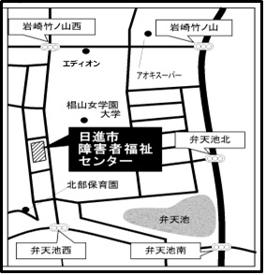
【お問い合わせ・お申し込み】
社会福祉法人 日進市社会福祉協議会
地域福祉課 地域福祉係（中村・中川）
電 話 （０５６１）７３－４８８５
F A X （０５６１）７３－４９５４
e-mail info@nisshin-shakyo.or.jp
日進市障害者福祉センター
(日進市竹の山4丁目301番地)

●くるりんばす岩崎線
「障害者福祉センター」から徒歩1分
ア ク セ ス

